Шта се десило са нашом просветом?
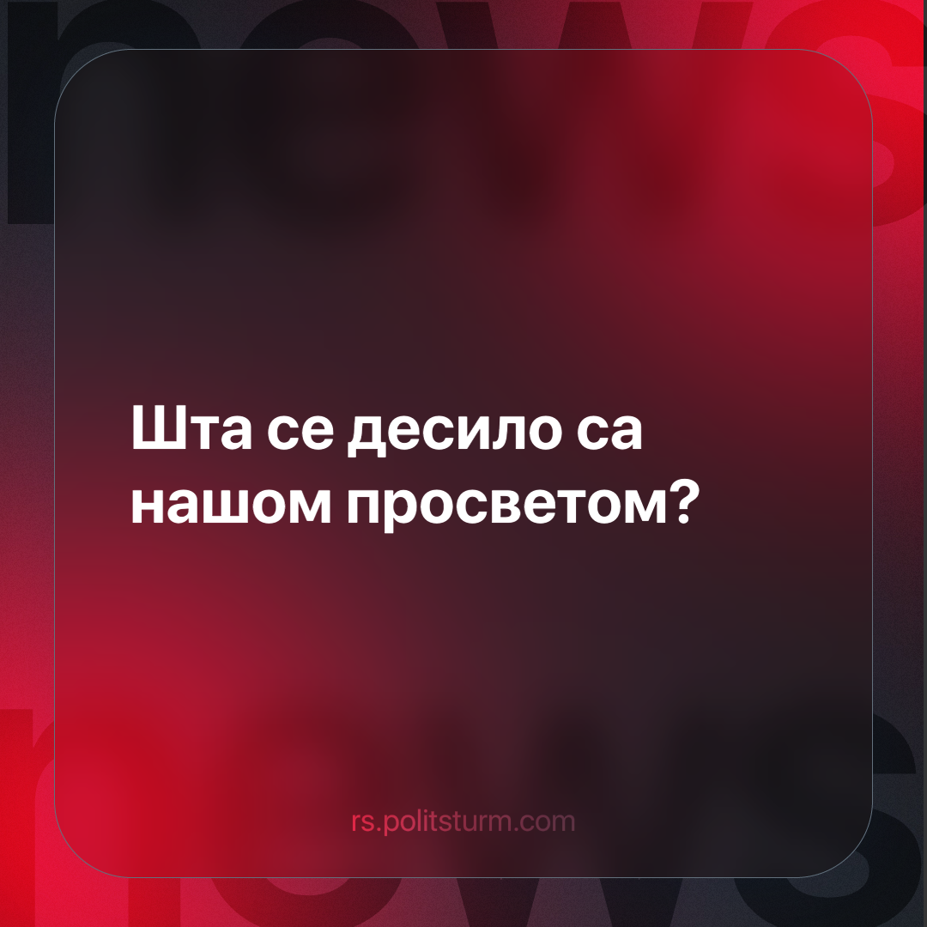

Оригинални чланак
2023-10-20
3 мин. читања

Просвета Србије већ неко време постоји у неком кризном стању које се може описати као самртни трзај у комбинацији са јуришањем на ветрењаче. Овакво се стање, са катастрофалним последицама, игнорисало годинама. И сад кад је пукла тиква, медији у Србији свако мало спекулишу ко је крив за овакво стање, а власти у Србији покушавају отворени прелом решити фластером, уводећи часове „Вредности“.
Како смо дошли у овакву ситуацију? Јесу нам криве видео игрице, телевизијски програми, да није можда ретроградни Меркур? Српска просвета није никакав претерано посебан случај, као и бројне институције наше републике, она је такође жртва рестаурације капитализма у Србији. Њени су проблеми суштински проблеми квалитета и малобројности кадра који је запослен, ограничених средстава и њене неприлагођености новом капиталистичком систему.
Почетком 2000-их када је кренуо суманут талас приватизација који упропастио и за сићу продао бројна друштвена предузећа, маса некадашњих индустријских радника је остала без посла. Ова новонастала резервна армија рада, потрчала је у просвету, бивши лабораторијски радници постали су наставници хемије, физике, бивши планери и статистичари, наставници математике, многи су се силом прилика преквалификовали па у по неколико школа предавали предмете који са њиховим образовањем нису имали везе попут грађанског васпитања. Нови талас запослених дошао је и са увођењем веронауке и већ је средином 2000-их кренуло да се шушка како у просвети има превише запослених.
Истини за вољу, број запослених, како ће признати бивши министар Вербић 2015. се није ни знао, али узевши у обзир пуњење градских школа ђацима угашених сеоских школа, те миграционим таласима проузрокованим ратовима 90-их, као и масовни одлазак генерацијски најбројније кохорте радника у пензију, нови наставни кадар је ипак био добродошао. А од свих прича о презапослености, наша одељења остала су у просеку на 28-32 ђака, међу најбројнијим у Европи. Министарство просвете је и раније покушавало да „реши“ проблем „вишка радника“ у просвети корз систем технолошких вишкова, на шта су школе, покушавајући да заштите своје колеге и очувају социјални мир у земљи реаговале пребацивањем наставног кадра у положаје стручних сарадника или административних радника, па се тако могло десити да у једној школи од 500 ђака, да кажете омањој, имате осам библиотекара. Ово је свакако рад који није ефикасно употребљен, али ко је ту крив? Просветни радници? Сигурно да нису, они су се водили сасвим здравим резоном сопственог опстанка.
Бедне плате, које ни у време самоуправног социјализма нису биле нешто срећне морале су се допунити приходима из других делатности, попут приватних часова, разних послова „са стране“. Ово осиромашавање просветних радника (које исте ваљда није требало да погађа јер су ваљда прихватили тај посао из љубави а не мотивисани новчаном добити, у земљи у којој се пароле једу радије него хлеб), резултирало је њиховом ниском социјалном угледу, ниском мотивисаношћу за ваљан рад, као и премором услед рада за додатну зараду.
Иза кулиса, држава је годинама покушавала да „дисциплинује“ бунтовну просвету и да је натера да буде „динамична“, „инвентивна“, „конкурентна“ кроз изгладњавање штурим финансирањем, блокадом подмлађивања кадра забраном за запошљавање на стално, увођењем неограниченог рада на одређено, наметањем нових шовинистички и буржујски идеологизованих школских програма, те на крају и фингирањем избора директора и постављањем школских управа споља.
Јесу ли ово само мудри и добронамерни, али ипак лоше остварени потези државне управе која има општи интерес на уму? Знате већ и сами одговор. Просвета се годинама постепено урушава како би се из ње исцедила нова резервна армија незапослених који сад треба да пуне фабрике напредњачким и страним буржујима („инвеститорима“), и како би се трансформисала у нешто што није никада требала да буде.
Наша је просвета, реформом из давне 1946. била замишљена као институција модернизације, требала је створити кадровске услове за једно модерно индустријско друштво, али је уједно била замишљена као алатка ослобођења, која је народ који је до јуче орао неолитским дрвеним ралицама и који се борио са глађу сваких пет-шест година, требала да уздигне на до тада непојмљиве висине, да од њега направи, здравијег, мудријег и хуманијег човека. Коме то данас треба? Данас се, иза фраза о „Дуалном образовању“, „Развоју компетенција“ иза часова „Предузетништва“ итд. скрива претварање наше просвете у фабрику релативно квалификоване и јефтине радне снаге, идеалне за стране инвеститоре и ово мало српске буржоазије у повоју. Шта ће нама нукларни физичар или музичар, кад турска буржоазија опет прави нову фабрику текстила негде на југу Србије или кад најзад немачка буржоазија отвори неку фабрику за финално склапање аутомобила?
Последње мрцварење просвете била је чистка стручних сарадника 2015. када је драстично смањен број школских педагога и психолога који се касније показао преко потребним. А наставници, лишени ауторитета кроз капиталистичку идеологију, лишени средстава кроз осиромашење наше земље и лишени воље кроз измореност и разочараност на свим фронтовима, оставши без помоћи својих колега и напуштени и изневерени од стране државе могли су само пасивно посматрати како им се свет постепено урушава.
Шта нам је онда чинити? Просветни радници се морају организовати. Први корак је да престану да верују у бајке да не могу ништа и да су за све криве тамо неке игрице, родитељи (који су жртве српског капитализма колико и наставници), зла деца, телевизија, јер су све то на крају крајева последице српског капитализма. У том смислу, њихове организационе активности морају бити усмерене, не само на очување мало материјалних средстава што им држава удели, већ и на борбу против система који их је у тај положај довео. Крајње је време да просвету вратимо у руке њених радника, а то у капитализму нећемо моћи.

Оригинални чланак

